TUNEL je vyrobené na Slovensku HANDMADE .
Materiál z ktorého sa tunel vyrába je z 90% bavlny a 10% elastanu ( 220 g/m2). Materiál sa nezráža.
Je dostatočne elastický a príjemný na dotyk.
Odporúčané pranie je na 30°C- 40°C. Neodporúča sa sušiť v sušičke na prádlo

TUNEL VC : S ( od 0-6 – 6-12 mes. ) / M - ( od 1-2 – 4-6 rokov )

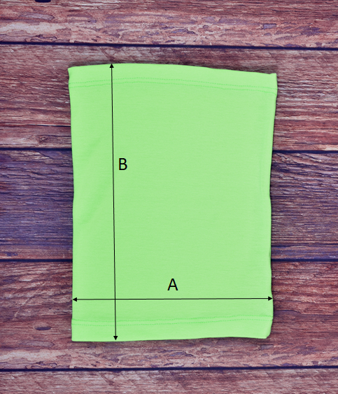

Veľkosť: Obvod : A Výška : B
0-6 - / 6-12 mes. 40 cm 30 cm
1-2 r. / 2-3 r. / 4-6 rokov 42 cm 33 cm

